История возникновения и развития «ашихара-каратэ» в городе Ельце
А.В. Акопян
Елецкий государственный университет имени И.А.Бунина
Аннотация. В городе Ельце более четверти века развивается такой вид единоборств, как «ашихара-каратэ». В настоящей статье рассматриваются исторические аспекты возникновения и развития «ашихара-каратэ» в городе Ельце.

Ключевые слова: ашихара-каратэ, Елец, Станислав Сускин, спорт, НКО.

Введение: Как показывает история города Ельца, единоборства являются неотъемлемой частью спортивной и культурной жизни города. На ряду с традиционными олимпийскими видами спортивных единоборств (дзюдо, бокс, спортивная борьба), а также аккредитованными неолимпийскими видами (самбо, кикбоксинг, рукопашный бой и др.), в городе Ельце с 1992 года активно развивается «ашихара-каратэ». В 2020 году число ельчан изучающих этот стиль каратэ насчитывается более 300 человек. За многолетнюю историю в различных школах и объединениях этим стилем занималось более 2000 ельчан, среди которых были спортсмены и тренеры, прославляющие город Елец не только в масштабах Российской федерации, но и на международном уровне. Ежегодно в Ельце проводятся крупные городские, областные и всероссийские соревнования. Город Елец считается центром развития ашихара-каратэ в Липецкой области.
В связи с этим целесообразным и актуальным видится изучение и обобщение положительного исторического опыта развития ашихара-каратэ в городе Ельце.
Методы исследования: В процессе исследования мы проанализировали и обобщили литературные источники по истории ашихара-каратэ. Использовались сведения, представленные в газетах, журналах и периодических изданиях города Ельца. Изучены документальные свидетельства исторических вех развития ашихара-каратэ в городе Ельце. Методом опроса и интервьюирования лиц, непосредственно участвующих в развитии данного вида единоборств, мы заполнили пробелы в документальных свидетельствах и уточнили хронологию.
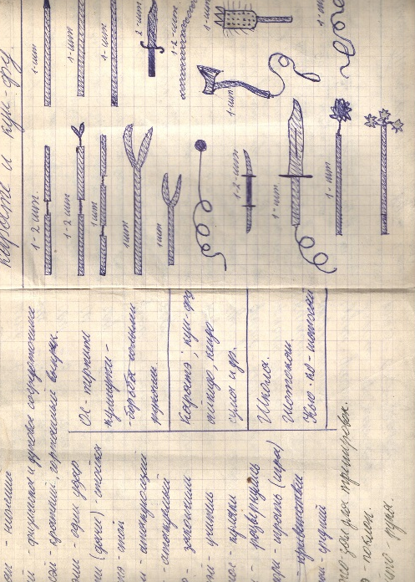
Результаты исследования: 80-ые 90-ые годы являлись временем бурного развития отечественного каратэ. Каратэ изучали по редким в то время книгам, тетрадям с перерисованными «друг у друга» схемами ведения боя, по кинематографу. Недостаток информационных источников по каратэ и отсутствие признанных мастеров в «шаговой доступности», которые могли передать настоящие знания, создавали искаженные представления о каратэ. Кинематограф того времени подливал масло в огонь, показывая фантастические трюки актеров.

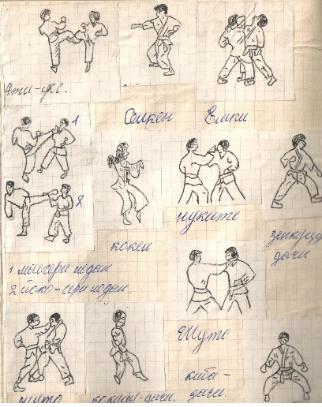

Конспект занятий по каратэ. (архив Богданова И.)

Так родилось множество мифов о повышенной смертельной опасности людей, занимающихся каратэ. Поэтому с 1982 года по 1988 год каратэ было запрещено в СССР. Несмотря на все запреты, каратисты продолжали тренироваться под видом «самбо», «рукопашного боя» и т.д. Так и в городе Ельце, по свидетельствам очевидцев тех событий (Зотов В., Богдав И., Кудрявцев Н., Черноухов А., Иноземцев В.) активно изучали каратэ и тренировались в «подвалах». Прежде чем говорить, об истории ашихара-каратэ города Ельца, стоит отметить, что история развития ашихара-каратэ в России берет начало в январе 1991 года. В это время Чарльз Дэвид Кук (обладатель тогда еще 5 дана по ашихара-каратэ) приехал в качестве почетного гостя на Всероссийский турнир по кикбоксингу в Иркутске и провел показательные выступления, чем произвел фурор, как пишет Астанин В. в своей статье История Ашихара-каратэ в России.
Известно, что появление ашихара-каратэ в городе Ельце связано с именем Станислав Дмитриевич Сускин. В 1992 году С.Д. Сускин переезжает в Елец из Свердловской области, в которой он был старшим тренером клуба «Восток». Клуб насчитывал 30 секций различных стилей и направлений единоборств, в том числе и ашихара-каратэ. Имея богатый опыт руководства клубом, С.Д. Сускин наводит справки и получает инфомрмацию о 9 секциях восточных единоборств в городе Ельце, ни одна из которых не была официально зарегистрирована. После чего предлагает елецким единоборцам опыт работы уральского клуба «Восток».
Первыми в движение ашихара-каратэ города Ельца включились студенты Елецкого государственного университета (тогда еще ЕГПИ). Занятия проходили в спортивном зале 11-ого Строительного управления города Ельца (на ул. Костенко).
Благодаря связи С.Сускина с руководителем Ашихара-каратэ в Европе Шиханом Дэвидом Куком (Швеция), у ельчан появилась возможность участвовать в семинарах, сборах и фестивалях боевых искусств различных уровней. Изучение технических аспектов каратэ уже происходило не по книгам, а напрямую от больших мастеров по ашихара-каратэ.

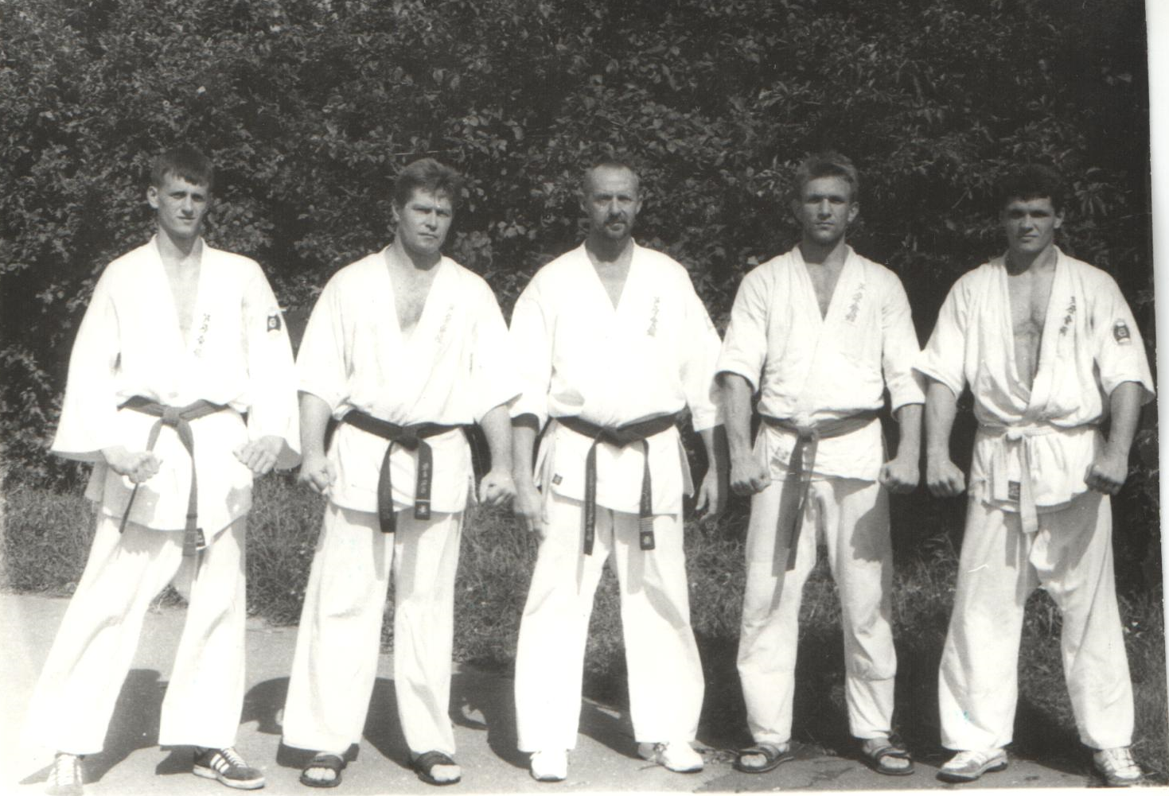
1993 г. Молдавия. Чернов А. , Сускин С., Д.Кук, Бейк Е., Ляленко А.
В 1993 году при поддержке председателя городского спорткомитета Краснова В.А. и предпринимателей в городе Ельце проходят 2-ой Всероссийский Открытый Турнир по Ашихара-каратэ. География команд насчитывала чуть больше 10 регионов, в числе которых были Свердловская область, Санк-Петербург, Москва, Московская область Кабордино-Балкария. Кроме этого на турнир прибыли участники из ближнего зарубежья (Украины, Белоруссии, Эстонии, Израиля). Забегая вперед, стоит отметить, что в этих соревнованиях 1 место занял Евгений Бейк, который с 2015 года возглавит организацию по развитию ашихара-каратэ в городе Ельце. А 3 место занял Александр Чернов, который позже станет руководителем ашихара-каратэ в городе Задонске.

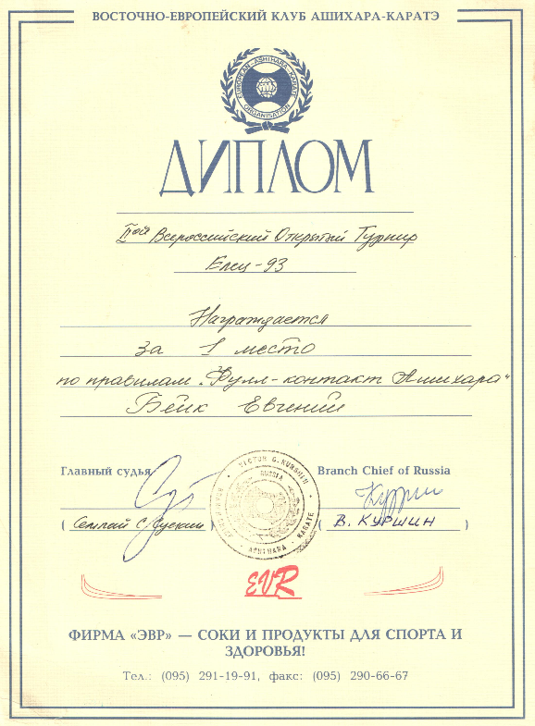
Диплом победителя 2-ого Всероссийского Отркрытого Турнира.

Данные соревнования стали крупным событием для города Ельца и вызвали повышенный интерес у горожан в занятиям ашихара-каратэ. Количество занимающихся увеличивалось в геометрической прогрессии. Тренировки проходили в Гимназии № 11, после чего переместились ГДК «Эльта». Одновременно на занятиях могло присутствовать более 100 занимающихся. При этом возраст каратистов начинался с 7 лет и старше.
Благодаря организационным способностям Станислава Сускина, в работу включились его лучшие ученики, взяв на себя тренерскую деятельность. Так открылись постепенно открывались дополнительный секции в ГДК Эльта (тренер Чернов А., Бодиров Д.) секции каратэ в Детском парке им. Б.Г. Лесюка (тренер Сафонов С.), в Школе № 21 (Бодиров Д.) школа №5 (Панова А.).
Наиболее успешными спортсменами в период с 1992 по 1999 год были: Евгений Бейк, Александр Чернов, Динар Бодиров, Павел Сальков, Анатолий Лях, Константин Новиков, братья Олег и Михаил Гаммовы, Сергей Парахин.
Финансирование работы движения ашихара-каратэ происходило за счет помощи предпринимателей города, находящихся в дружеских отношениях, а зачастую и занимающихся в секциях.
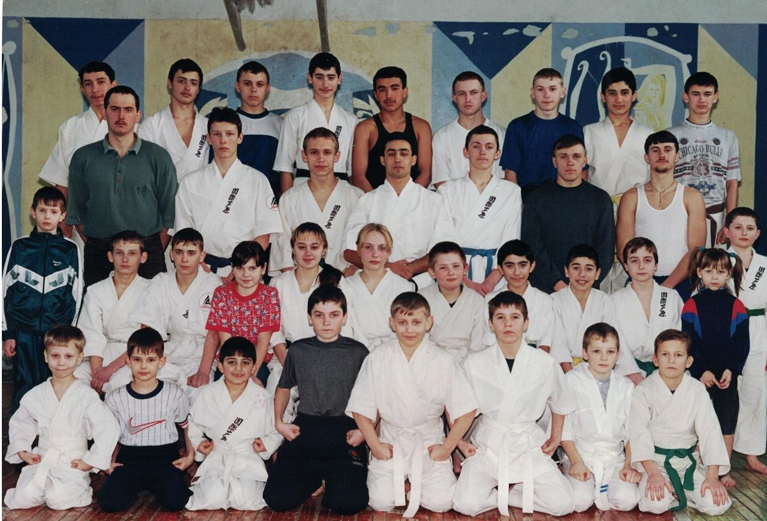
1998 г. Общее фото группы в ГДК Эльта. Тренер Бодиров Д.

В 1999 году впервые была создана и зарегистрирована Липецкая областная общественная организация «Федерация Ашихара-каратэ». Данное событие перевело работу тренерского состава в юридические рамки. После происходит вступление организации во всероссийскую Федерацию Ашихара-каратэ, а также заключается контракт с Международной организацией Ашихара-интернешнл. Это позволяет Ельцу стать центром Ашихара-каратэ в Липецкой области, филиалы которого открылись в Грязях, Липецке, Задонске, Усмани и т.д.
В период с 1999 года по 2008 год открываются отделения в Елецком районе в д.Хмелинец (тренер Сальков П.), в Школе №8 города Ельца (тренер Губан Е.), ПУ-13 (тренер Сальков П.). Наиболее успешные спортсмены этого периода Дмитрий Сускин, Арсен Акопян, Денис Сапушев, Михаил Волков, Виктор Панкратов, Армен Акопян, Алексей Черноусов, Николай Елагин, Николай Колупаев, Андрей Дудкин, Микаэлян Геворг, Александр Свительский, Александр Дятлов, Сергей Малашин, Александр Фёдоров и др.
В этот период организация получает поддержку городского спортивного комитета, а также поддержку осуществляет партия «Единство», и предприниматели Липецкой области. Благодаря этому проводятся ежегодные соревнования и финансируется выезд команд на соревнования.
В 2008 году здоровье Станислава Сускина начинает резко ухудшаться и бразды правления организацией берет на себя его близкий друг Александр Борисович Изотов, который на тот момент занимался развитием бокса. Одновременно с этим ашихара-каратэ теряет государственную аккредитацию и перестает находиться в реестре видов спорта РФ. Останавливается бюджетное финансирование спортсменов. В этот период начинается тесное сотрудничество организации с компанией ТРИО, которое оказывало материальную поддержку спортивных соревнований.
Параллельно с ашихара-каратэ в организации заработала секции бокса и фул-контакт каратэ. Работу по развитию ашихара-каратэ продолжают четыре секции: ГДК Эльта (Сускин Д.), ПУ-13 (П.Сальков), Школе №8 (Сускин Д.), Детский парк им. Б.Г.Лесюка (Фомин Ю.). Лучшие спортсмены этого периода Дмитрий Егоров, Андрей Кармазин, Александр Изотов.
В 2009 году, после смерти Станислава Сускина, 90% его воспитанников уходят из организации в схожий вид единоборств, киокусинкай или вовсе бросают занятия. И начинается период упадка ашихара-каратэ в городе Ельце. Однако общественная организация «Федерация Ашихара-каратэ» продолжает работу, активно развивая бокс в городе. Продолжают работу тренеры Сальков П., Сускин Д., Фомин Ю.
Упадочное состояние продлилось до января 2010 года, после чего в работу организации включились два тренера: Евгений Бейк и Армен Акопян. Занятия проходили в ГДК Эльта. Занятия в ПУ-13 перешли в спортивный зал 3 корпуса ЕГУ им. И.А.Бунина. Эти события привели к возрождению ашихара-каратэ в городе Ельце. Фактически полностью сменился контингент занимающихся. Возросло количество студентов, занимающихся в группах. Смешанные группы разделились на старшую и младшую, по возрастному критерию. Ежегодно проводятся 2 крупных соревнования с количество участников более 150-200, один из которых посвящен памяти Станислава Сускина. Активно в волонтерской деятельности участвуют студенты ЕГУ им.Бунина, обеспечивая судейство и оказывая организационную помощь.
Поскольку ашихара-каратэ не является аккредитованным видом спорта, состоящим в едином Реестре видов спорта РФ, ведется поиск схожих аккредитованных спортивных федераций с со схожей соревновательной деятельностью. Велись переговоры с федерациями Киокусинка, Кудо и Рукопашного боя, на которых было согласовано участие елецких каратистов в региональных соревнованиях. Выступления спортсменов было достаточно успешным, однако нюансы в правилах, в системе подготовки, и в финансовых условиях работы федераций не позволили заключить соглашение о сотрудничестве.
Финансирование общественной организации происходит также за счет средств спонсоров и меценатов, главным из которых являлось ТРИО.
Наиболее значимые события происходят в следующий период.
В 2015 году президент А. Изотов складывает полномочия. Президентом ЛООО «Федерация Ашихара каратэ» становится Бейк Е.В.,а Акопян А.В. вице-президентом. В этом же году государственную аккредитацию получает новый вид спорта «всестилевое каратэ», которое объединят в рамки единых правил проведения соревнований множество стилей каратэ, в том числе и ашихара-каратэ. При этом стилевые особенности ашихара-каратэ почти полностью удовлетворяют соревновательным правилам. Благодаря личным связям Акопяна А.В. с председателем правления Бедояном В.Г. Заключается договор о вступлении в региональное отделение Липецкой области «Федерации всестилевого каратэ России». Таким образом общественная организация становится елецким отделением аккредитованного вида спорта всестилевое каратэ. С этого момента елецкие спортсмены участвуют в официальных соревнованиях, среди которых появляются обладатели спортивных званий КМС и МС.
Вновь открывается объединение «Ашихара-каратэ» в Дестком парке им. Б.Г. Лесюка. Начинается работа секции по ашихара-каратэ в школе № 23 города Ельца, где тренером является Фомин Ю.Ю.
В 2016 году Акопян А. заключает контракт с международной организацией ASHIHARA INTERNATIONAL KARATE ORGANISATION, на основании которого он становится представителем ашихара–каратэ в Липецкой области.
С 2016 года под руководством Акопяна А. реализуется 6 социальных проектов, один из которых за счет гранта Президента РФ. Благодаря реализации социальных проектов существенно укрепляется материальная база общественной организации. В 2017 году начинается капитальный ремонт цокольного помещения Гимназии № 11, которая благодаря усилиям родительского комитета организации, тренерского состава, предпринимателям города и неравнодушным людям, становится полноценной спортивной базой для подготовки по всестилевому каратэ.
Финансирование в этот период осуществляется за счет бюджетных средств, посредством грантовой поддержки социальных проектов НКО. Выезды сборной Липецкой области также финансируются бюджетом области, благодаря прохождению государственной аккредитации. Проводятся ежегодные официальные городские, региональные и межрегиональные соревнования по Всестилевому каратэ. Внутренние соревнования общественной организации по общей физической подготовке переросли в ежегодные открытые городские соревнования под названием «Живая сталь».
Благодаря наличию спортивной базы, привлечены к работе в качестве инструкторов и тренеров студенты ЕГУ им.И.А.Бунина (Тихомиров Д., Гуров И., Сальков С.), а также ветераны каратэ города Ельца (Черноухов А.). Созданы спортивно-оздоровительные группы по каратэ для детей от 5 до 7 лет, благодаря чему происходит постоянное пополнение молодых спортсменов.
Благодаря аккредитации, большинство спортсменов выполнило нормативы юношеских и спортивных разрядов, КМС,МС. К Наиболее успешные спортсмены периода 2015-2020 г.г.: Вероника Лукина, Антон Трубицын, Даиил Тихомиров, Максим Меркулов, Маргарита Клочкова, Виктория Горячева, Виктория Анохова.
Таким образом развитие ашихара-каратэ в городе Ельце успешно продолжается. Имеется преемственность поколений и как следствие закладываются традиции.
Выводы: Исходя из исторических сведений по развитию ашихара-каратэ в городе Ельце, наблюдается не стандартный подход к развитию этого единоборства. Ашихара-каратэ развивается в рамках некоммерческой организации и в учреждении дополнительного образования, но не ДЮСШ. С одной стороны это расширяет диапазон возможностей по комплектованию групп, по поиску талантов. С другой стороны требует постоянного поиска источников финансирования. Преемственность поколений естественным образом реализуется при развитии спорта в формате общественной организации. В то же время колоссальную роль играют личные качества руководящего состава и активистов.

Список использованных источников:

- Чемпионат. Кубки. Турниры.//Татами и ринг. -1993. - декабрь.
- Четверть века в каратэ.//Елецкий вестник. Спорт. - 2006 г. - май.
- История Ашихара-каратэ в России (1991-2011 годы)/ Астанин В.В. - г.Юбилейный, М.О.: 31.12.2011.
Контактная информация: Armen4ik@mail.ru

